Riassunto del Tirocinio
Sessione di Laurea del 28/10/2020
ANALISI DEI RISULTATI DI SIMULAZIONI MOLECOLARI DEL PROCESSO DI ADSORBIMENTO DI ACQUA SU MODELLI DI PARTICOLATO ATMOSFERICO ​

Studente: CARBONE Giorgio
Numero di Matricola: 811974
Relatore: Prof. Claudio GRECO
Correlatore: Prof. Ugo Renato COSENTINO

Lo scopo del tirocinio è stato studiare il processo di adsorbimento di acqua su particolato atmosferico attraverso l’analisi dei risultati di simulazioni computazionali, effettuate in precedenti lavori di Tesi ed eseguite considerando un sistema modello di una superficie di cloruro di sodio. Gli aerosol atmosferici assumono grande rilevanza, dal punto di vista ambientale, a causa degli effetti diretti provocati sulle proprietà chimiche dell’atmosfera e sul clima. Le caratteristiche degli aerosol risultano fortemente correlate alla fonte da cui si originano, la quale può essere antropogenica, come le polveri industriali, o naturale, come per i sea-salt aerosol, di origine marina e prevalentemente costituiti da cloruro di sodio. Gli aerosol atmosferici sono implicati in numerosi processi di catalisi eterogenea che coinvolgono gas ed ossidanti atmosferici, presentano proprietà ottiche di assorbimento e scattering della radiazione solare, con effetti sulla visibilità e sulla temperatura dell’atmosfera, e fungono, grazie alla loro natura fortemente igroscopica, da nuclei di condensazione, coadiuvando la formazione di nebbie e nubi. Il grado di idratazione, associato a fattori ambientali, come la temperatura e l’umidità relativa, influenza le caratteristiche dell’aerosol, modificando le dimensioni delle particelle, la capacità di adsorbimento dei gas, la reattività e definendone la fase, provocando variazioni nelle sopracitate proprietà ottiche, catalitiche ed igroscopiche. L’adsorbimento di acqua su una superficie di cloruro di sodio è stato studiato per via sperimentale da Foster ed Ewig, mediante spettroscopia infrarossa a trasformata di Fourier, analizzando la variazione del grado di coverage (θ, grandezza che esprime il grado di copertura dello strato di adsorbimento, ottenuta come rapporto tra la densità di superficie del cristallo e la densità di superficie dell’acqua) di una superficie di cloruro di sodio, in funzione della pressione parziale di acqua sul sistema, a temperatura costante. Lo studio ha portato alla costruzione dell’isoterma di adsorbimento alla temperatura di 298 K, in cui sono distinguibili tre regioni: una regione a basso coverage (θ≤0.5), che prevede un leggero aumento di θ in funzione dell’aumento di pressione, caratterizzata dalla presenza di legami a idrogeno laterali tra le molecole d’acqua presenti sulla superficie; una regione di transizione (0.5<θ<2.5), correlata ad un aumento consistente di θ ed al passaggio da legami a idrogeno laterali ad isotropici, paragonabili a quelli dell’acqua liquida; infine, una regione ad alto coverage (2.5≤θ≤3.5), in cui θ cresce in modo meno rapido. Per valori di θ superiori il sistema va incontro a deliquescenza.
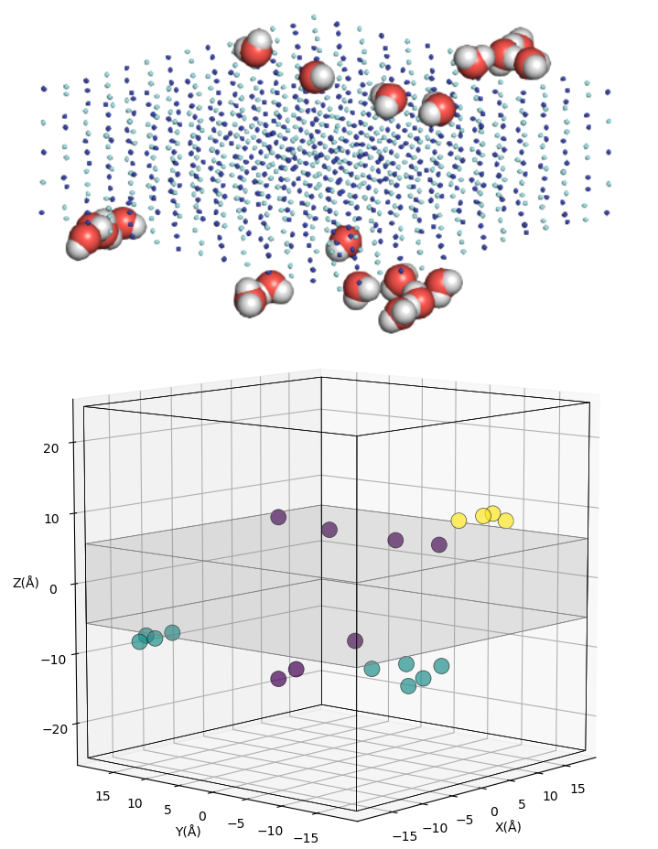
L’attività svolta durante il periodo di tirocinio si è concentrata sullo studio dei fenomeni di tipo aggregativo che coinvolgono le molecole d’acqua adsorbite sulla superficie del sale, portando allo sviluppo di uno script, scritto nel linguaggio di programmazione Python, che permettesse un’analisi dati automatizzata ed ottimizzata, in termini di performance e tempistiche di calcolo, dei risultati di simulazioni molecolari effettuate in precedenti lavori di Tesi. La tecnica utilizzata nelle simulazioni considerate è il metodo Monte Carlo nell’insieme termodinamico Gran Canonico, che prevede potenziale chimico, volume e temperatura costanti. Le simulazioni sono state condotte alla temperatura di 298 K, mentre l’intervallo di pressione parziale di H₂O tra 7.500 e 9.000 matm è stato campionato con un passo di 0.125 matm. Il sistema è costituito da una superficie di NaCl (001), composta da cinque layer sovrapposti, quattro dei quali presentano ioni mobili, inserita in una scatola dalle dimensioni di 39.606 Å x 39.606 Å x 50 Å (Figura 1a). Le simulazioni sono state condotte usando un potenziale classico (force field di tipo AMBER per il cloruro di sodio; e modello SPC/E per rappresentare le molecole di acqua). Lo script sviluppato permette, in primo luogo, di effettuare una cluster analysis dei risultati delle simulazioni, individuando la presenza, per ogni configurazione generata durante una simulazione ad uno specifico valore di pressione parziale di H₂O, di strutture aggregate di molecole di acqua, interagenti tramite legame a idrogeno, sulla superficie del sale (Figura 1b). L’algoritmo implementato per il clustering è DBSCAN (Density-Based Spatial Clustering of Applications with Noise), proposto da Martin Ester et al.. DBSCAN è un metodo di clustering non-parametrico, basato sulla densità dei punti nello spazio, che permette l’individuazione di aggregati tramite la separazione di aree dello spazio tridimensionale ad alta densità di molecole d’acqua, rispetto a zone a bassa densità. Lo script sviluppato distingue, in seguito al clustering, il tipo di aggregato individuato come “isola” o come “strato”, in funzione del numero di molecole in esso presenti. L’analisi ha permesso di evidenziare, per ogni simulazione eseguita ad uno specifico valore di pressione parziale di H₂O, il numero di isole presenti mediamente nel sistema e la dimensione media delle stesse, nonché di verificare la presenza e la dimensione media degli strati di molecole d’acqua. Di particolare interesse è stato il rilevamento, nella regione di transizione, di coesistenza tra isole e strati di molecole adsorbite sulla superficie del sale. È stata inoltre studiata, per ogni simulazione, l’orientazione delle molecole d’acqua rispetto alla normale alla superficie, in funzione della distanza dalla stessa e della tipologia di cluster di appartenenza. In conclusione, opportuni processi di data analysis, sviluppati e applicati nel presente lavoro di Tesi sui risultati di simulazioni molecolari, hanno consentito di ottenere una visione di dettaglio, a livello microscopico, dei fenomeni che coinvolgono l’adsorbimento di acqua su superfici di particolato atmosferico.
Figura 1. (a) un frame della simulazione GCMC (O: rosso, H: bianco, Na: blu; Cl: ciano) e (b) relativo risultato della cluster analysis (molecole appartenenti a due “isole”: giallo e turchese, outliers: viola)
(a)

(b)

M. C. Foster, G. E. Ewing, The Journal of Chemical Physics, 2000, 112, p. 6817
M. Ester, H.P. Kriegel, J. Sander, X. Xu, KDD-96 Proc., 1996, p. 226–231

